**ENTREGA 2**

**Que es un usuario Root:** El usuario root, el usuario cuyo nombre de inicio es "root", tiene características especiales: Creado durante la instalación: el usuario root es el único usuario predeterminado que crea el programa de instalación. La contraseña predeterminada es "root".

**Por qué ubuntu no me deja establecer la contraseña durante la instalación:** Se supone que no debes añadir una contraseña para la cuenta de root. Tenemos algo llamado el mecanismo sudo para manejar eso. En su lugar, se añaden usuarios a la cuenta admin cuenta

**Crear Password para usuario root**

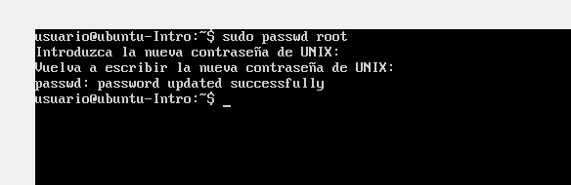

**Crear carpeta y archivo en consola ubunto**

